RAPPORT DE STAGE — ANNEXE
Organigramme interne du CARSO
Centre d'Affaires de la Région Sud-Ouest (GIE) — CCI Tsimenatsy, Toliara 1, Madagascar
Sources : carso.mg (site officiel) et LinkedIn CARSO Madagascar — document à vérifier auprès de la direction

Sommaire
Clic droit puis « Mettre à jour les champs » pour afficher le sommaire.

1. Présentation de la structure
Le CARSO est un Groupement d'Intérêt Économique (GIE) hébergé au sein de la Chambre de Commerce et de l'Industrie de Toliara. Né du programme MIARY en collaboration avec le Projet PIC (Pôles Intégrés de Croissance), il assure l'accompagnement entrepreneurial, le coaching, la formation et l'appui stratégique aux opérateurs économiques de la région Atsimo-Andrefana.
Statut juridique | Groupement d'Intérêt Économique (GIE)
Localisation | CCI Tsimenatsy, Toliara 1, Madagascar
Création | 2020 (programme MIARY / Projet PIC)
Effectif | 11 à 50 employés (LinkedIn) — équipe de direction restreinte
Contact | carso@carso.mg — +261 34 61 496 36

2. Organigramme
Le schéma ci-dessous reprend la hiérarchie telle que publiée sur le site officiel carso.mg. Les noms des responsables sont indiqués lorsque l'information est publique ; les rôles sans nom confirmé sont signalés « (à confirmer) ».
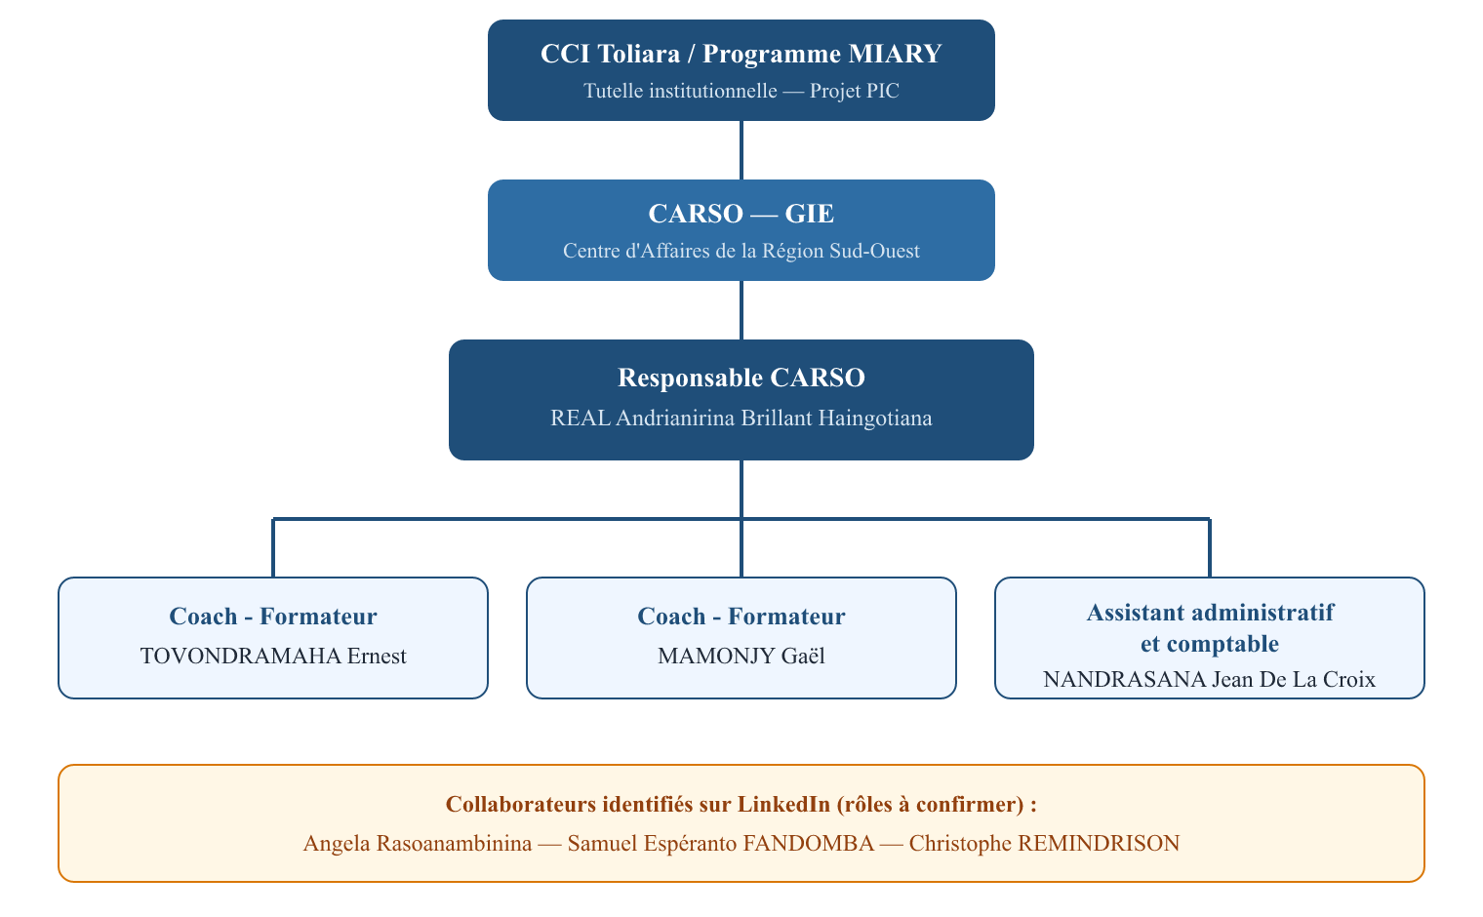

3. Détail des rôles
Nom | Rôle / Fonction | Source
REAL Andrianirina Brillant Haingotiana | Responsable CARSO (direction) | carso.mg
TOVONDRAMAHA Ernest | Coach - Formateur | carso.mg
MAMONJY Gaël | Coach - Formateur | carso.mg
NANDRASANA Jean De La Croix | Assistant administratif et comptable | carso.mg
Angela Rasoanambinina | (à confirmer) | LinkedIn
Samuel Espéranto FANDOMBA | (à confirmer) | LinkedIn
Christophe REMINDRISON | (à confirmer) | LinkedIn

Limites de l'information — L'organigramme officiel complet (avec les fonctions exactes de tous les collaborateurs) n'est pas publié en ligne. Les trois collaborateurs LinkedIn n'ont pas de rôle public confirmé. Il est recommandé de faire valider ce schéma par la direction du CARSO avant intégration définitive dans le rapport de stage.

4. Sources
- Site officiel CARSO : carso.mg (rubrique « Membres de l'équipe »)
- LinkedIn — page entreprise « CARSO - Centre d'Affaires Régional Sud Ouest » (Madagascar)
- Contact officiel : carso@carso.mg / +261 34 61 496 36 — CCI Tsimenatsy, Toliara 1

